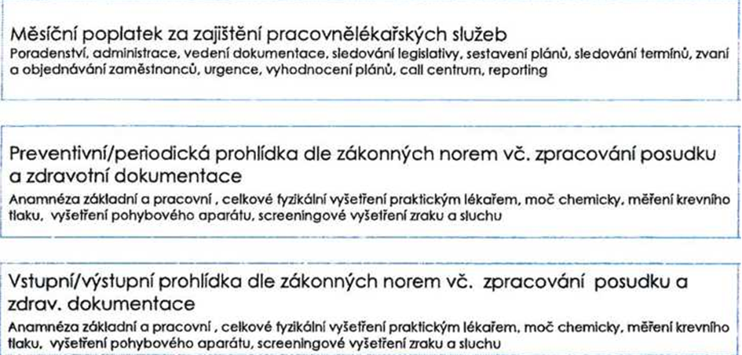
Příloha č. 1

SPECIFIKACE CEN
xxxx Kč
minimálně xxxx Kč
Ceny jsou uvedeny bez DPH.

Mimořádná prohlídka dle zákonných norem vč. zpracování posudku a zdravotní dokumentace
Anamnéza základní a pracovní, celkové fyzikální vyšetření praktickým lékařem, moč chemicky, měření krevního tlaku, vyšetření pohybového aparátu, screenlngové vyšetření zraku a sluchu, posouzeních všech lékařských nálezů od spectafctů souvisejících s mimořádnou prohlídkou xxxxxx Kč

V CENĚ PRAVIDELNÉHO MĚSÍČNÍHO POPLATKU JE ZAHRNUTO:
Převzetí smluvní odpovědnosti za zajištění kapacit pro pokrytí zákonem stanových pracovnělékařských služeb objednatele.
Dohled na pracovišti objednatele včetně vypracování zprávy o zhodnocení pracoviště a cestovného.
Vedení kartotéky zaměstnanců objednatele včetně ochrany a archivace dat souvisejících s pracovnělékařskými službami.
Aktivní spolupůsobení při vedení lhůtníku preventivních prohlídek, dohledů na pracovištích a školení první pomoci.
Školení první pomoci zaměstnanců objednatele formou krátkých lekcí, dohled nad prostředky pro poskytnutí první pomoci v rámci pravidelných dohledů na pracovištích.
Odborná poradna pracovního lékařství pro zaměstnance objednatele se zaměřením na ochranu zdraví při práci.
Rozbory pracovních neschopností zaměstnanců a jejich statistické vyhodnocení na žádost objednatele.
Pravidelné seznamování s novinkami a konzultace v oblasti pracovního lékařství s vedením společnosti objednatele.
Řízení pracovnělékařských služeb s ohledem na co nejefektivnější využití času a finančních prostředků objednatele.
Poskytovatel je oprávněn v každém následujícím kalendářním roce upravit jednotkové ceny výše uvedených výkonů vždy o stejný počet procentních bodů, kolik činila míra inflace za uplynulý kalendářní rok, a to vždy kl. dubnu. Ostatní výkony zdravotní péče budou poskytovány dle požadavků objednatele a se slevou 20 % z aktuálního ceníku společnosti BlueCare s.r.o.
za objednatele: za poskytovatele:
V Praze dne 16.12.2016 V Praze dne 16.12.2017
RNDr.Stanislav Malý Ph.D. Petr Hodboď
ředitel jednatel společnosti

